谨供文光俊参閲

“铌酸锂基光子晶体”研发进展周报告
（2022年02月21日-2022年02月27日）

郑 翔

2022年02月27日（完成日期）

目录

一、承担的阶段工作及进展 3
二、研发过程记要 4
三、存在问题及其解决方案 7
四、阅读的课题研究相关科技论文纪要 7
五、下阶段的工作计划 8

一、承担的阶段工作及进展
时间节点 | 承担的工作任务（明确自已的作用） | 预定目标成果 | 实际完成情况 | 实现的阶段成果
2022年02月21日-2022年02月27日 | 整理总结设计报告 | 整理总结设计报告 | 整理总结设计报告 | 整理总结设计报告

设计总结报告
铌酸锂基光子晶体微腔的设计共分为三部分：光子晶体阵列、光子晶体波导、光子晶体微腔。
2.1 光子晶体阵列
基本参数：晶格常数a=660nm、小孔半径r=185nm、铌酸锂基厚度z=300nm
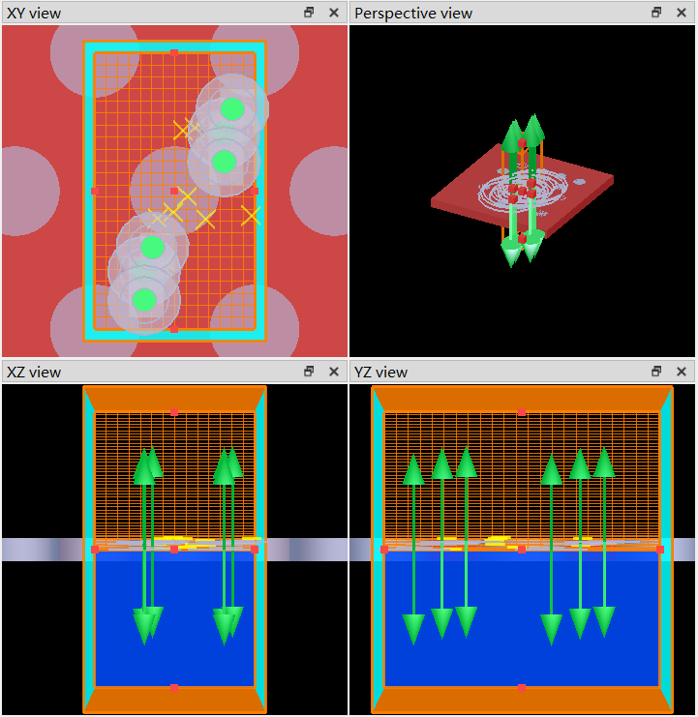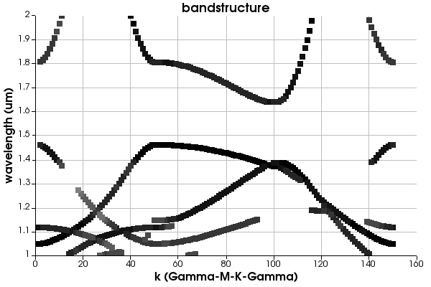
图2-1 光子晶体能带结构（偶极子激发能带）
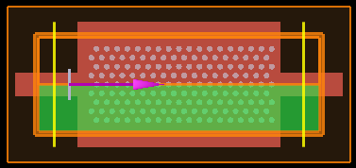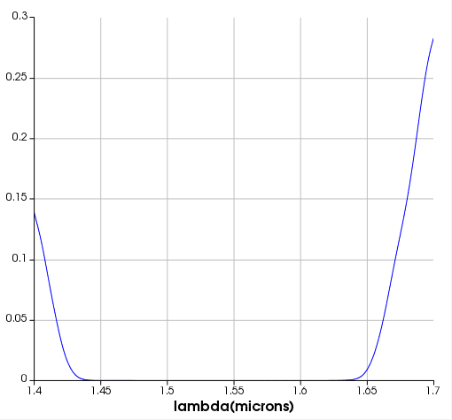
图2-2 光子晶体能带结构（光波导激发能带）
仿真结果：光子晶体能带结构如上图，光子晶体禁带范围1.45-1.65um。
2.2 光子晶体波导
基本参数：使用线缺陷型光子晶体波导，线缺陷宽度为W1（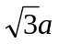）和W1.2（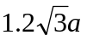）
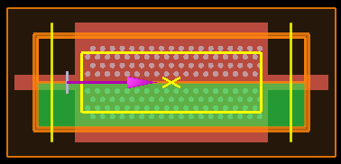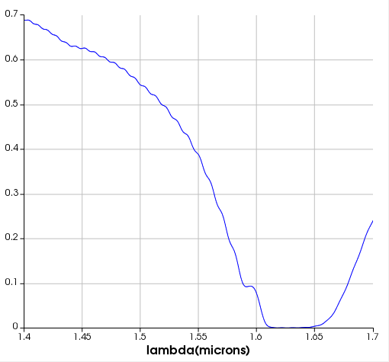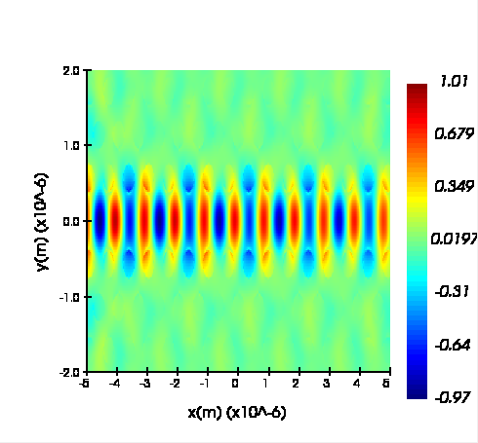
图2-3 光子晶体波导结构（W1线缺陷）
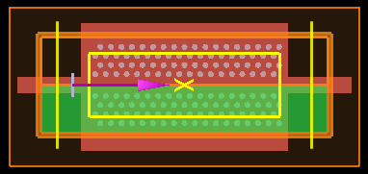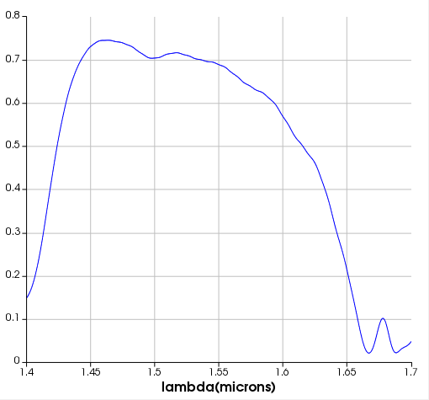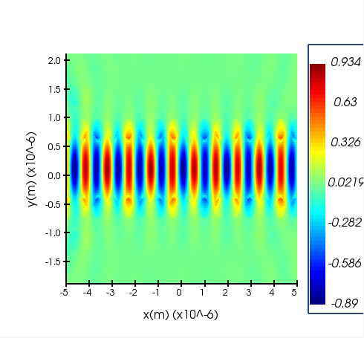
图2-4 光子晶体波导结构（W1.2线缺陷）
2.3 光子晶体微腔
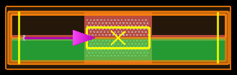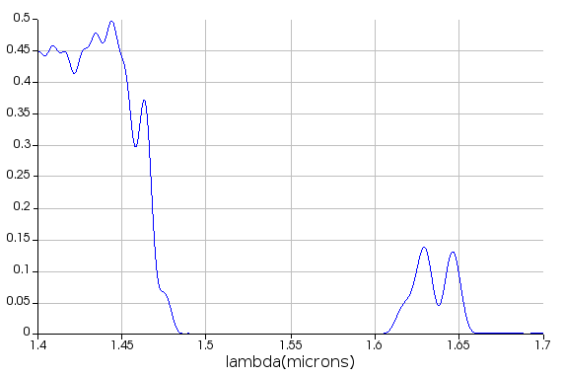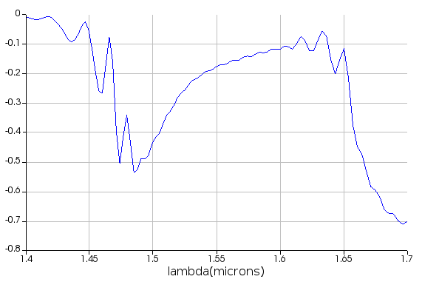
图2-5 光子晶体微腔的透射率/反射率曲线（W1线缺陷）
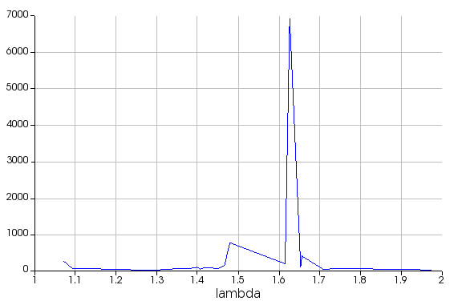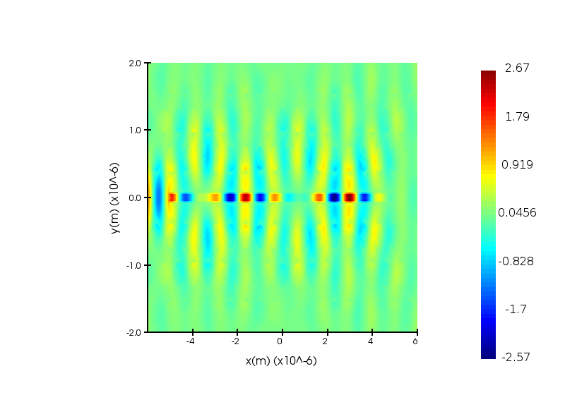
图2-6 光子晶体微腔的腔模1625nm处Q值6921（W1线缺陷）
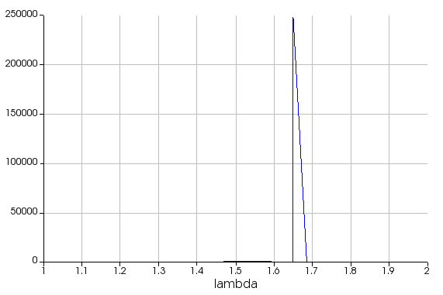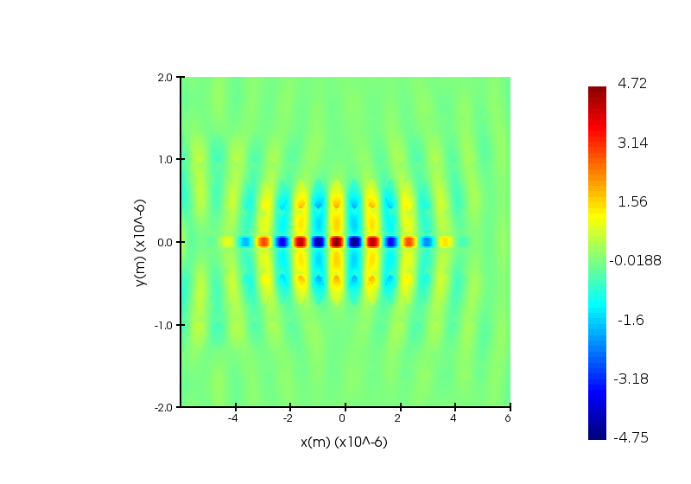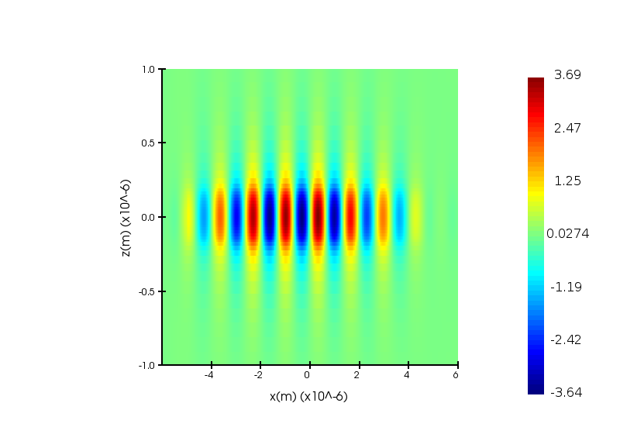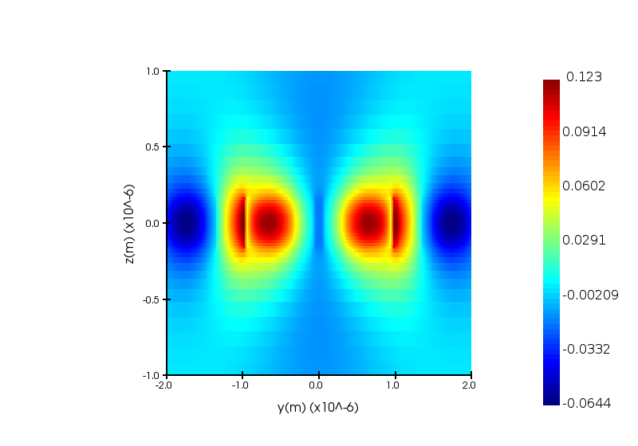
图2-7 光子晶体微腔的腔模1649nm处Q值248225与Exy、Exz、Eyz（W1线缺陷）
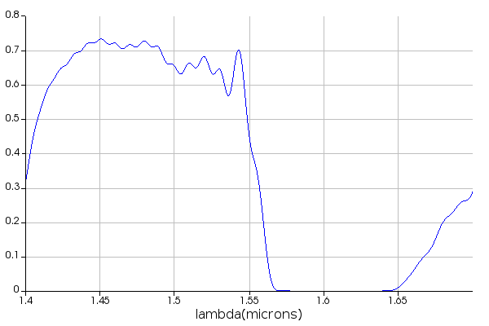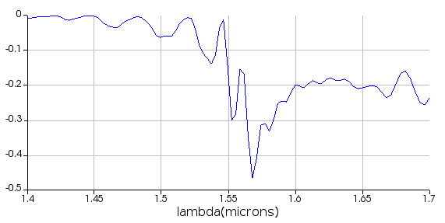
图2-8 光子晶体微腔的透射率/反射率曲线（W1.2线缺陷）
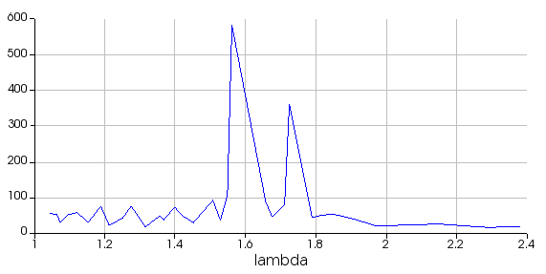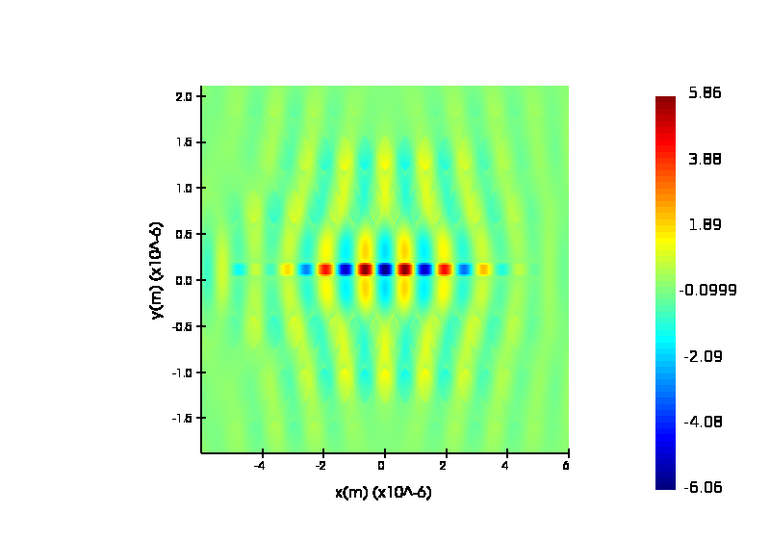
图2-9 光子晶体微腔的腔模1560nm处Q值588（W1.2线缺陷）
2.4 侧边耦合光子晶体微腔
不同阻断小孔对透射率阻断效果的测试仿真（阻断小孔数1、3、5、7、9）：
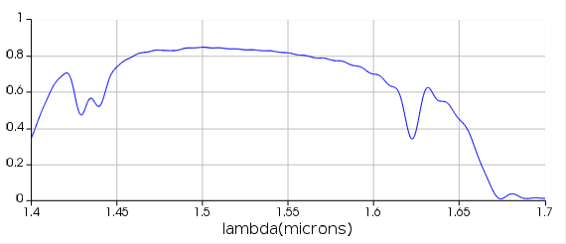
图2-10 不加阻断时的透射率曲线

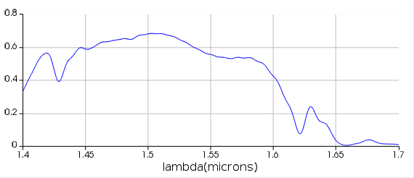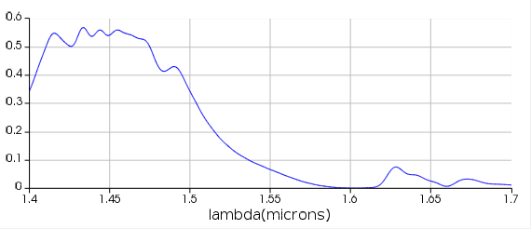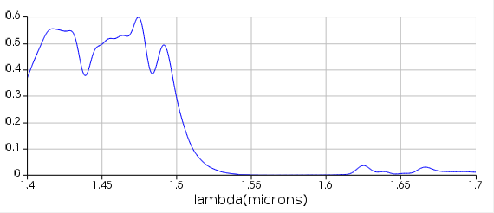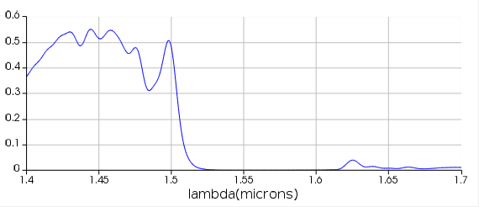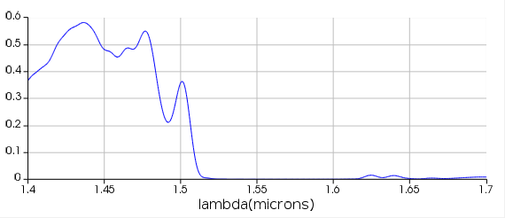
图2-11 加阻断时的透射率曲线

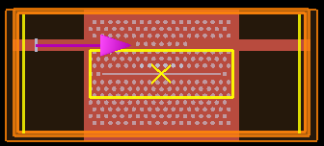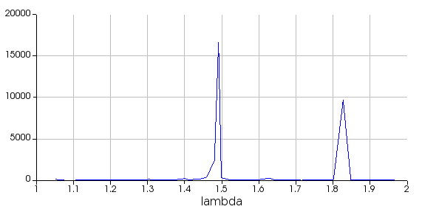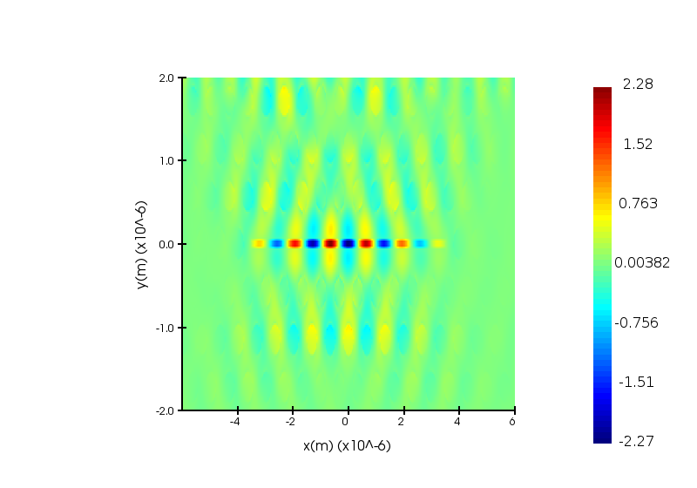
图2-12 光子晶体微腔的腔模1491nm处Q值16681（W1.2线缺陷）

五、下阶段的工作计划

时间节点 | 工作任务（明确自已的作用） | 责任人及组员 | 预定目标成果
 | 整理总结设计报告 | 郑翔 | 整理总结设计报告

